***Дата:14.04.22 Предмет: Англійська мова.***

***Клас:1-А(2 група) Вчитель:Акан Я.В.***

***Тема:Мої домашні улюбленці****.*

***Хід уроку.***

***1.Warming up(Розминка).***

***Привіт,Діти! Як ваші справи?***

***Hello children! How are you?***

***Давай співати* разом*!***

<https://youtu.be/6qh_qTOgkhY>

***2.Learning new words.***

***Вивчимо нові слова,об'єднавши їх у співзвучні пари :***

***a cat /e кет/ кіт***

***a rat /е рет/ пацюк***

***a dog / е дог/ собака***

***a frog /е фрог/ жаба***

***a bear / е 'беа/ ведмедик***

***a hare /е 'хеа/ зайчик.***

***Усі назви тварин вживаються з артиклем а (тільки у однині).***

***3.Listening(Сприймаємо на слух).***

***Перейдіть за посиланням і перегляньте відео:***

[***https://youtu.be/pWepfJ-8XU0***](https://youtu.be/pWepfJ-8XU0)

***Скажіть,яких тварин згадано у відеоролику?***

***4.Reading (Читання).***

***Вправа 4 сторінка 85.***

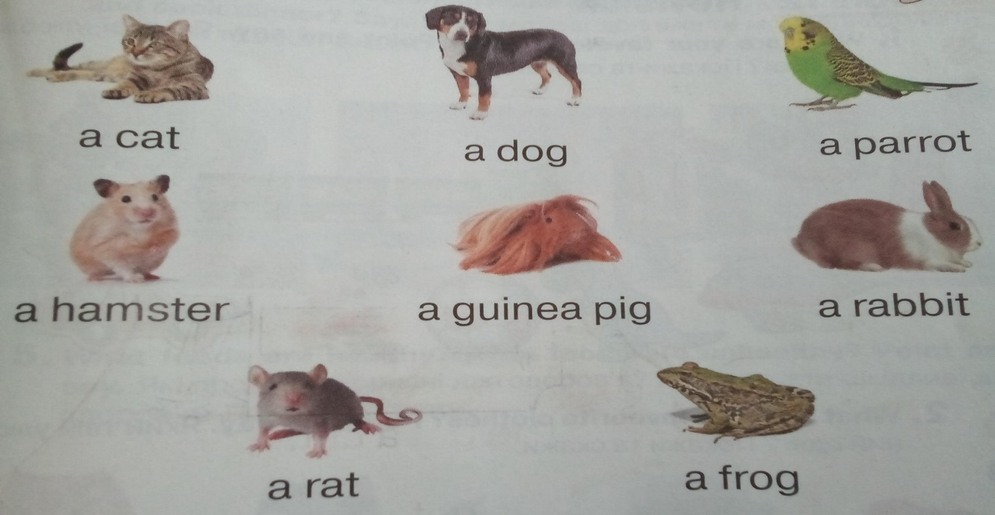***Погляньте на*****малюнок** *:*

***Знайдіть і прочитайте вже відомі вам слова****.*

*Запам'ятай і слова,які наведені нижче у словнику.*

***Словник:***

***a guinea pig /e гві'неа ріг/ морська свинка***

***a rabbit / е 'ребіт/ кролик***

***a humster /е 'хамсте/ хом'як***

***a parrot /е 'перот/ папуга***

***4.Speaking(Говоріння).***

***Дивлячись на малюнок,що наведено вище,скажи :***

***1)Якого кольору кожен із домашніх улюбленців?***

***Відповідь даємо за зразком:***

***A frog is green.***

***А dog is black and white.... .***

***2)Якого розміру ці тваринки?Велика чи маленька?***

***A frog is small.***

***A dog is big.***

***Homework: Опрацюйте конспект уроку) Гарного Вам дня)***